**Требования к качеству проекта (сайта). ISO 9126**

**Функциональность:**

1.Защищенность. Программа должна иметь механизмы защиты данных (систему защиты персональных данных, безопасное хранение паролей, шифрование паролей).

2.Функциональная пригодность. Программа должна соответствовать заявленным (*руководство оператора) функциям.

3. Точность. На сайте должно присутствовать точное округление цены до целых десятков.

**Надежность:**

1.Устойчивость к отказам. При ошибке подключения к сети сайт должен продолжать работать в оффлайн режиме.

2.Способность к восстановлению. Сайт должен сохранять данные формы после перезагрузки страницы сайта.

3. Зрелость. Все ссылки на сайте должны функционировать.

**Удобство использования:**

1. Понятность. Должны присутствовать подсказки в поле формы.

2. Привлекательность. Отсутствие элементов интерфейса, не имеющих смысловой нагрузки.

3. Удобство работы. Меню должно располагаться в горизонтальном положении в шапке сайта и иметь не более 7 разделов.

**Производительность:**

1. Временная эффективность. Время отклика на взаимодействие пользователя с элементами страницы сайта не должно превышать 0,1 секунды.

2. Эффективность использования ресурсов. Сайт должен иметь потребление оперативной памяти не более 130 000 КБ.

3. Соответствие стандартам. Производительность сайта должна соответствовать метрикам стандарта Web Performance.

**Удобство сопровождения:**

1. Удобство изменений. Наличие структурированности, разбиения кода на смысловые блоки в CSS и HTML файлах сайта.

2. Анализируемость. Наличие систем анализа и сбор статистики уровня конверсии сайта и действий посетителей.

3. Стабильность. При смене темы дизайна сайта не должна теряться функциональность кнопок.

**Переносимость:**

1. Адаптивность. Наличие у сайта адаптивной верстки (мобильная версия, десктоп)

2. Удобство установки. При размещении сайта на хостинге файлы сайта должны быть распределены по папкам соответственно своей структуре.

3. Способность к сосуществованию. Кросс-браузерная совместимость (Корректное отображение сайта в различных наиболее часто используемых браузерах: Chrome, Edge, Firefox, Safari, Opera).

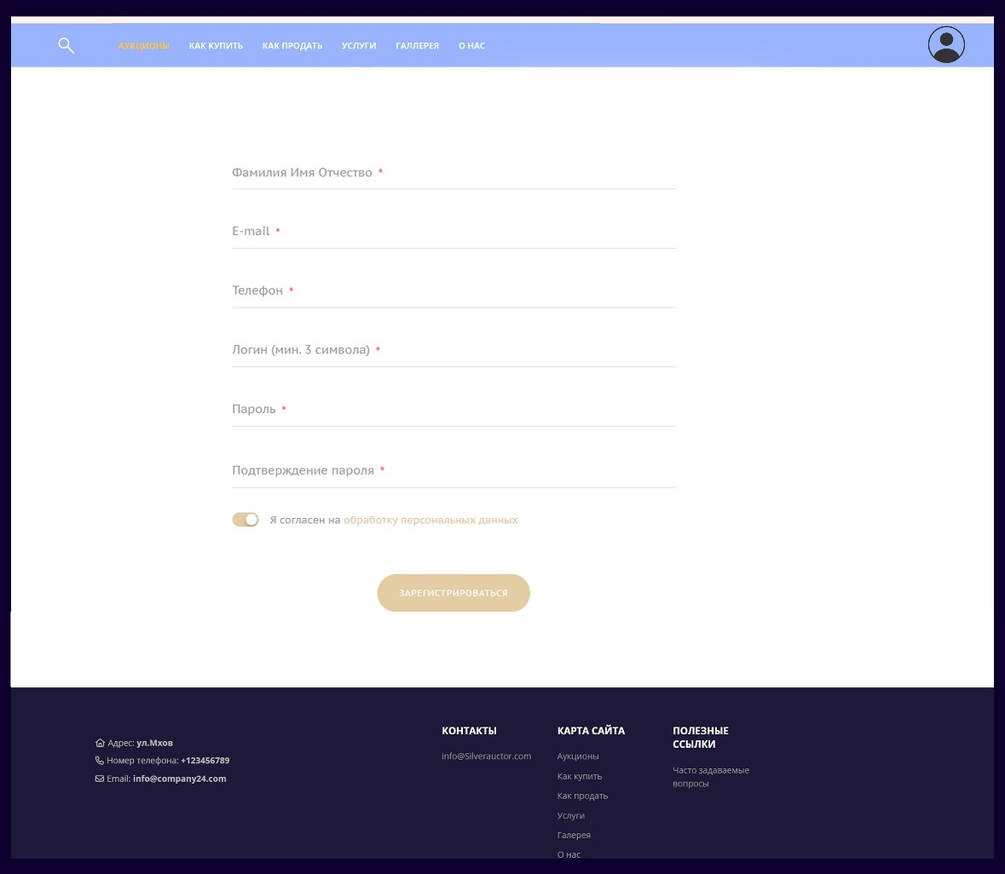

**Макет формы регистрации**

**Требования к тестовым значениям**

|  |  |  |
| --- | --- | --- |
| Элемент | Тип элемента | Требования |
| 1.Фамилия/Имя/Отчество | text | 1. Максимально 30 символов 2. Минимально 1 символ 3. Использование цифр и спец. символов не допускается 4. Отмечено “*” как обязательное поле |
| 2.E-mail | email | 1. Максимально 30 символов 2. Минимально 11 символов 3. Соответствие формату e-mail адреса (имя почтового ящика и имя почтового сервера, разделённые только одним “@”) 4. Не допускается русская раскладка 5. Отмечено “*” как обязательное поле |
| 3.Телефон | tel | 1. Допустимые символы “+” и цифры 2. “+” можно использовать только в начале номера 3. Допустимая макс. длина при начале с “+” 15 4. Допустимая мин. длина при начале с “+” 11 5. Допустимая мин. Длина без “+” в начале 14 6. Допустимая мин. Длина без “+” в начале 10 7. Отмечено “*” как обязательное поле |
| 4.Логин | text | 1. Минимально 3 символа 2. Максимально 15 символов 3. Отмечено “*” как обязательное поле |
| 5.Пароль | Password | 1. Длина не менее 6 символов 2. Длина не более 30 символов 3. Введенные в поле символы отображаются символом “*” 4. Отмечено “*” как обязательное поле |
| 6.Подтверждение пароля | Password | 1. Длина не менее 6 символов 2. Длина не более 30 символов 3. Совпадает с полем «Пароль» 4. Введенные в поле символы отображаются символом “*” 5. Отмечено “*” как обязательное поле |
| 7.Согласие на обработку персональных данных пользователя | checkbox | 1. По умолчанию флажок не стоит 2. Подпись к checkbox является активной ссылкой на пользовательское соглашение. (При нажатии на текст ссылки происходит переход на страницу сайта с пользовательским соглашением) 3. После нажатия на область checkbox внутри отображается отметка галочки |
| 8.Зарегистрироваться | button | Состояние:   1. Кнопка по умолчанию не активна 2. Становится активна после заполнения обязательных полей   Действия после нажатия:   1. Если все введённые данные в полях формы корректны – отправка формы. 2. Если введённые данные в полях формы не корректны– валидационное сообщение |

**Результирующая таблица данных**

|  |  |  |  |
| --- | --- | --- | --- |
| Поле | OK/NOK | Значение | Комментарий |
| Фамилия/Имя/Отчество | OK  NOK | Аааааааааааааааааааааааааааааа  Aaaaaaaaaaaaaaa  А  ААААаааааааааааааааааааааааааа  ( )  АА.,:;!?'" #$%&@ ()+-*←  АА6666666666666999  ААААААААААААААА (…31)  ААААААААААААААА (…40) | 30 символов нижний регистр  15 символов  Минимально 1 символ  30 символов (смешанный регистр)  Пустое значение  Спец. символы (ASCII)  Цифры  Длина больше максимальной (31 символ)  Длина больше максимальной (40 символов) |
| E-mail | OK  NOK | aaaaaaaaaaaaaaaaaaaa@gmail.com  a@gmail.com  aaaaa@gmail.com  ( )  aaaaa.gmail.com  [aaaa@aaa@gmail.com](mailto:aaaa@aaa@gmail.com)  aaaaaaagmail.com@  [Иванов@gmail.com](mailto:Иванов@gmail.com)  Aaaaaaaaaaaaaaaa(40…)  @gmail.com | Максимально  30 символов  Минимально  11 символов  15 символов  Пустое значение  Нет “@”  Два “@”  “@” в конце  Русская раскладка  40 символов |
| Телефон | OK  NOK | +7999999999  +79999999999999  +799999999999  7999999999  79999999999999  ( )  +7777  +7999999999999999999  79777777777777777  79999  +AAAAAAAAAAAA  AAAAAAAAAA  76556+45445679 | C плюсом минимальная длина  С плюсом максимальная длина  С плюсом 13 символов  Без плюса минимальная длина  Без плюса максимальная длина  Пустое значение  С плюсом меньше мин. длины  С плюсом больше макс. длины  Без плюса больше макс. длины  Без плюса меньше мин. длины  С плюсом буквы вместо цифр  Без плюса буквы  Плюс не в начале |
| Логин | OK  NOK | AAA  AAAAAAAAAAAAAAA  AAAAAA  ( )  AAAAAAAAAAAAAAAAAA  AA  AAAAAAAAAAAAAAAAAAAA | Минимальное количество символов (3 символа)  Максимальное количество символов (15 символов)  6 символов  Пустое значение  Больше макс. количества символов  Меньше мин. количества символов  20 символов |
| Пароль | OK  NOK | AAA666  AAA6666666  AAAAAAAAAAAAAAAAAAA  AAAAAAAA66  ( )  AAAAAAAAAAAAAAAAAAA  AAAAAAAAAAAAAAAA6666  …(40)  A6 | Мин. количество символов  10 символов  Макс. количество символов  Пустое значение  Больше макс. количества символов  Меньше мин. количества символов |
| Подтверждение пароля (Совпадает с полем «Пароль») | OK  NOK | AAA666  AAA6666666  AAAAAAAAAAAAAAAAAAA  AAAAAAAA66  ( )  AAAAAAAAAAAAAAAAAAA  AAAAAAAAAAAAAAAA6666  …(40)  A6 | Мин. количество символов  10 символов  Макс. количество символов  Пустое значение  Больше макс. количества символов  Меньше мин. количества символов |

**Позитивный тест кейс № 1. «TC.МАКС_ЗНАЧ-01». Проверка верхних границ**

|  |  |
| --- | --- |
| Действие | Ожидаемый результат |
| 1. Открыть форму регистрации  Для открытия формы регистрации:   1. навести курсор на кнопку меню «Личный кабинет» в правом верхнем углу; 2. кликнуть на кнопку личного кабинета. Откроется всплывающее окно с кнопками «Войти» и «Регистрация»; 3. для входа кликнуть на кнопку «Регистрация». Оператор перейдет на страницу «Форма регистрации». | * Форма открыта * Все поля по умолчанию пусты * Обязательные поля помечены – *   («Фамилия/Имя/Отчество», «E-mail», «Телефон», «Логин», «Подтверждение пароля»)   * Кнопка «Зарегистрироваться» не активна (не выделена синим цветом) |
| 2. Заполнить поля формы:   * Фамилия/Имя/Отчество = Аааааааааааааааааааааааааааааа * E-mail = aaaaaaaaaaaaaaaaaaaa@gmail.com * Телефон = +79999999999999 * Логин = AAAAAAAAAAAAAAA * Пароль = AAAAAAAAAAAAAAAAAAA   AAAAAAAA66   * Подтверждение пароля =   AAAAAAAAAAAAAAAAAAA  AAAAAAAA66 (совпадает с полем «Пароль») | * Поля заполнены * Кнопка «Зарегистрироваться» активна (выделена синим цветом) * Согласие на обработку персональных данных пользователя включено (область checkbox отмечена галочкой) |
| 3. Нажать кнопку «Зарегистрироваться» | * Сообщение «Регистрация завершена» выведено на экран * Произошел переход на страницу сайта «Личный кабинет» |

**Позитивный тест кейс № 2. «TC.МИН_ЗНАЧ-02». Проверка нижних границ**

|  |  |
| --- | --- |
| Действие | Ожидаемый результат |
| 1. Открыть форму регистрации  Для открытия формы регистрации:   1. навести курсор на кнопку меню «Личный кабинет» в правом верхнем углу; 2. кликнуть на кнопку личного кабинета. Откроется всплывающее окно с кнопками «Войти» и «Регистрация»; 3. для входа кликнуть на кнопку «Регистрация». Оператор перейдет на страницу «Форма регистрации». | * Форма открыта * Все поля по умолчанию пусты * Обязательные поля помечены – *   («Фамилия/Имя/Отчество», «E-mail», «Телефон», «Логин», «Подтверждение пароля»)   * Кнопка «Зарегистрироваться» не активна (не выделена синим цветом) |
| 2. Заполнить поля формы:   * Фамилия/Имя/Отчество = А * E-mail = a@gmail.com * Телефон = 7999999999 * Логин = AAA * Пароль = AAA666 * Подтверждение пароля =   AAA666 (совпадает с полем «Пароль») | * Поля заполнены * Кнопка «Зарегистрироваться» активна (выделена синим цветом) * Согласие на обработку персональных данных пользователя включено (область checkbox отмечена галочкой) |
| 3. Нажать кнопку «Зарегистрироваться» | * Сообщение «Регистрация завершена» выведено на экран * Произошел переход на страницу сайта «Личный кабинет» |

**Позитивный тест кейс № 3. «TC.СР_ЗНАЧ-03». Проверка по среднему допустимому значению**

|  |  |
| --- | --- |
| Действие | Ожидаемый результат |
| 1. Открыть форму регистрации  Для открытия формы регистрации:   1. навести курсор на кнопку меню «Личный кабинет» в правом верхнем углу; 2. кликнуть на кнопку личного кабинета. Откроется всплывающее окно с кнопками «Войти» и «Регистрация»; 3. для входа кликнуть на кнопку «Регистрация». Оператор перейдет на страницу «Форма регистрации». | * Форма открыта * Все поля по умолчанию пусты * Обязательные поля помечены – *   («Фамилия/Имя/Отчество», «E-mail», «Телефон», «Логин», «Подтверждение пароля»)   * Кнопка «Зарегистрироваться» не активна (не выделена синим цветом) |
| 2. Заполнить поля формы:   * Фамилия/Имя/Отчество = Aaaaaaaaaaaaaaa * E-mail = aaaaa@gmail.com * Телефон = +799999999999 * Логин = AAAAAA * Пароль = AAA6666666 * Подтверждение пароля =   AAA6666666 (совпадает с полем «Пароль») | * Поля заполнены * Кнопка «Зарегистрироваться» активна (выделена синим цветом) * Согласие на обработку персональных данных пользователя включено (область checkbox отмечена галочкой) |
| 3. Нажать кнопку «Зарегистрироваться» | * Сообщение «Регистрация завершена» выведено на экран * Произошел переход на страницу сайта «Личный кабинет» |

**Негативный тест кейс № 4. «TC.ВВОД_E.mail-04». Проверка корректности ввода e-mail**

|  |  |
| --- | --- |
| Действие | Ожидаемый результат |
| 1. Открыть форму регистрации  Для открытия формы регистрации:   1. навести курсор на кнопку меню «Личный кабинет» в правом верхнем углу; 2. кликнуть на кнопку личного кабинета. Откроется всплывающее окно с кнопками «Войти» и «Регистрация»; 3. для входа кликнуть на кнопку «Регистрация». Оператор перейдет на страницу «Форма регистрации». | * Форма открыта * Все поля по умолчанию пусты * Обязательные поля помечены – *   («Фамилия/Имя/Отчество», «E-mail», «Телефон», «Логин», «Подтверждение пароля»)   * Кнопка «Зарегистрироваться» не активна (не выделена синим цветом) |
| 2. Заполнить поля формы:   * Фамилия/Имя/Отчество = А * E-mail = aaaaa.gmail.com * Телефон = 7999999999 * Логин = AAA * Пароль = AAA666 * Подтверждение пароля =   AAA666 (совпадает с полем «Пароль») | * Поля заполнены * Кнопка «Зарегистрироваться» активна (выделена синим цветом) * Согласие на обработку персональных данных пользователя включено (область checkbox отмечена галочкой) |
| 3. Нажать кнопку «Зарегистрироваться» | * Переход на страницу сайта «Личный кабинет» не произошел * Поле заполнения e-mail выделено красным * Под полем заполнения e-mail выведено валидационное сообщение «Неверный формат» |

**Негативный тест кейс № 5. «TC.ПУСТОЕ_ЗНАЧ-05». Проверка корректности ввода номера телефона (Пустое значение)**

|  |  |
| --- | --- |
| Действие | Ожидаемый результат |
| 1. Открыть форму регистрации  Для открытия формы регистрации:   1. навести курсор на кнопку меню «Личный кабинет» в правом верхнем углу; 2. кликнуть на кнопку личного кабинета. Откроется всплывающее окно с кнопками «Войти» и «Регистрация»; 3. для входа кликнуть на кнопку «Регистрация». Оператор перейдет на страницу «Форма регистрации». | * Форма открыта * Все поля по умолчанию пусты * Обязательные поля помечены – *   («Фамилия/Имя/Отчество», «E-mail», «Телефон», «Логин», «Подтверждение пароля»)   * Кнопка «Зарегистрироваться» не активна (не выделена синим цветом) |
| 2. Заполнить поля формы:   * Фамилия/Имя/Отчество = А * E-mail = a@gmail.com * Телефон = ( ) * Логин = AAA * Пароль = AAA666 * Подтверждение пароля =   AAA666 (совпадает с полем «Пароль») | * Все поля кроме поля «Телефон» заполнены * Кнопка «Зарегистрироваться» активна (выделена синим цветом) * Согласие на обработку персональных данных пользователя включено (область checkbox отмечена галочкой) |
| 3. Нажать кнопку «Зарегистрироваться» | * Переход на страницу сайта «Личный кабинет» не произошел * Поле заполнения номера телефона выделено красным * Под полем заполнения номера телефона выведено валидационное сообщение «Заполните поле» |

**Негативный тест кейс № 6. «TC.ПОЛЬЗОВАТЕЛЬСКОЕ_СОГЛ-06». Проверка корректности работы области checkbox «Согласие на обработку данных»**

|  |  |
| --- | --- |
| Действие | Ожидаемый результат |
| 1. Открыть форму регистрации  Для открытия формы регистрации:   1. навести курсор на кнопку меню «Личный кабинет» в правом верхнем углу; 2. кликнуть на кнопку личного кабинета. Откроется всплывающее окно с кнопками «Войти» и «Регистрация»; 3. для входа кликнуть на кнопку «Регистрация». Оператор перейдет на страницу «Форма регистрации». | * Форма открыта * Все поля по умолчанию пусты * Обязательные поля помечены – *   («Фамилия/Имя/Отчество», «E-mail», «Телефон», «Логин», «Подтверждение пароля»)   * Кнопка «Зарегистрироваться» не активна (не выделена синим цветом) |
| 2. Заполнить поля формы:   * Фамилия/Имя/Отчество = А * E-mail = a@gmail.com * Телефон = 7999999999 * Логин = AAA * Пароль = AAA666 * Подтверждение пароля =   AAA666 (совпадает с полем «Пароль») | * Поля заполнены * Кнопка «Зарегистрироваться» активна (выделена синим цветом) * Согласие на обработку персональных данных пользователя не включено (область checkbox не отмечена галочкой) |
| 3. Нажать кнопку «Зарегистрироваться» | * Переход на страницу сайта «Личный кабинет» не произошел * Под надписью области checkbox выведено валидационное сообщение «Согласитесь с условиями» |

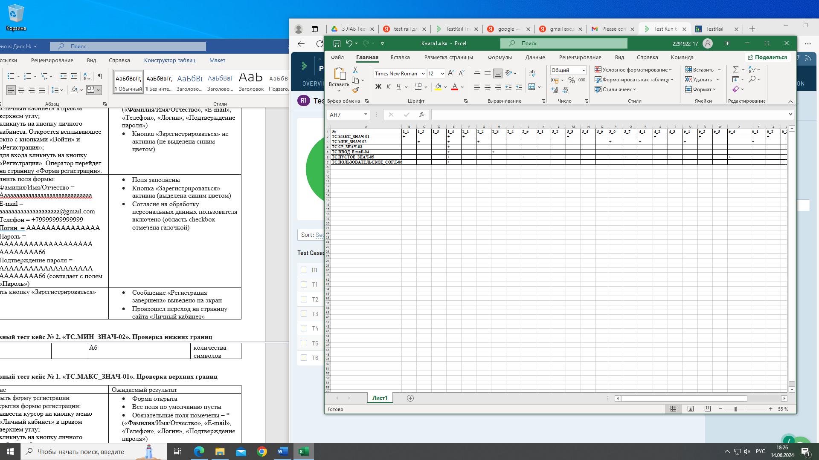

Матрица соответствия требований

Тестовое покрытие: 27/35 * 100% = 77%

**Test-Rail**

